МИНИСТЕРСТВО ОБРАЗОВАНИЯ И НАУКИ РОССИЙСКОЙ ФЕДЕРАЦИИ

Федеральное государственное автономное образовательное учреждение высшего образования

«САНКТ-ПЕТЕРБУРГСКИЙ ГОСУДАРСТВЕННЫЙ УНИВЕРСИТЕТ

АЭРОКОСМИЧЕСКОГО ПРИБОРОСТРОЕНИЯ»

КАФЕДРА КОМПЬЮТЕРНЫХ ТЕХНОЛОГИЙ

И ПРОГРАММНОЙ ИНЖЕНЕРИИ (КАФЕДРА №43)

ОТЧЕТ

ЗАЩИЩЕН С ОЦЕНКОЙ

ПРЕПОДАВАТЕЛЬ:

|  |  |  |  |  |
| --- | --- | --- | --- | --- |
| Старший преподаватель |  |  |  | Е. В. Павлов |
| должность, уч. степень, звание |  | подпись, дата |  | инициалы, фамилия |

ОТЧЕТ О ЛАБОРАТОРНОЙ РАБОТЕ №5

СПЕЦИФИКАЦИЯ ИСПОЛНЯЕМОГО ПОВЕДЕНИЯ.

РАЗРАБОТКА ДИАГРАММ ДЕЯТЕЛЬНОСТИ И СОСТОЯНИЯ

ПО ДИСЦИПЛИНЕ «ОБЪЕКТНО-ОРИЕНТИРОВАННОЕ ПРОЕКТИРОВАНИЕ

ИНФОРМАЦИОННЫХ СИСТЕМ»

­РАБОТУ ВЫПОЛНИЛ

|  |  |  |  |  |  |
| --- | --- | --- | --- | --- | --- |
| СТУДЕНТ ГР. | 4631 |  |  |  | К.С. Ларионов |
|  |  |  | подпись, дата |  | инициалы, фамилия |

Санкт-Петербург   
2018

1. **Цель работы**

Целью данной работы является изучение способов описания исполняемого поведения

системы в виде диаграмм деятельности и состояния.

1. **Задание**

Разработать диаграммы деятельности для технологических процессов, последовательных или параллельных операций системы и диаграммы состояния, описывающие состояния отдельных объектов (компонентов) системы. Диаграммы деятельности должны описывать главным образом поведение вариантов использования из ЛР №1, а диаграммы состояния показывать состояния объектов классов из ЛР №2.

**Вариант 5: Онлайн-бронирование туров**

1. **Диаграммы деятельности**

|  |  |
| --- | --- |
| Оформление заказа  C:\Users\Kirill\AppData\Local\Microsoft\Windows\INetCache\Content.Word\ЛР5.1.png | Поиск тураC:\Users\Kirill\AppData\Local\Microsoft\Windows\INetCache\Content.Word\ЛР.4.png |
| Аутентификация пользователяC:\Users\Kirill\AppData\Local\Microsoft\Windows\INetCache\Content.Word\ЛР.5.2-3.png | Действия с заказамиC:\Users\Kirill\AppData\Local\Microsoft\Windows\INetCache\Content.Word\ЛР.5.2-3.png |
| Работа с отчётамиC:\Users\Kirill\AppData\Local\Microsoft\Windows\INetCache\Content.Word\ЛР5.5.png |  |

1. **Диаграммы состояния**

|  |  |
| --- | --- |
| Вход в системуC:\Users\Kirill\AppData\Local\Microsoft\Windows\INetCache\Content.Word\ЛР5.6.png | Поиск  C:\Users\Kirill\AppData\Local\Microsoft\Windows\INetCache\Content.Word\ЛР5.8.png |
| Оплата товараC:\Users\Kirill\AppData\Local\Microsoft\Windows\INetCache\Content.Word\ЛР5.7.png |  |

1. **Выводы**  
   В результате выполнения данной лабораторной работы были получены навыки

описания исполняемого поведения системы в виде диаграмм деятельности и состояния.

Диаграммы деятельности позволяют моделировать сложный жизненный цикл объекта, с переходами из одного состояния (деятельности) в другое. Но этот вид диаграмм может быть использован и для описания динамики совокупности объектов. Они применимы и для детализации некоторой конкретной операции, причем предоставляют для этого больше возможностей, чем "классическая" блок-схема. Диаграммы деятельности описывают переход от одной деятельности к другой, в отличие от диаграмм взаимодействия, где акцент делается на переходах потока управления от объекта к объекту. Диаграмма состояний показывает, как объект переходит из одного состояния в другое. Диаграммы состояний служат для моделирования динамических аспектов системы.

**1.Что представляют собой диаграммы деятельности? Как на диаграмме деятельности показать параллельные вычисления? Приведите пример.**Диаграммы деятельности – это технология, позволяющая описывать логику процедур, бизнес-процессы и потоки работ. Во многих случаях они напоминают блок-схемы, но принципиальная разница между диаграммами деятельности и нотацией блок-схем заключается в том, что первые поддерживают параллельное процессы. Для отображения параллельных процессов на диаграмме используются синхронизационная черта.

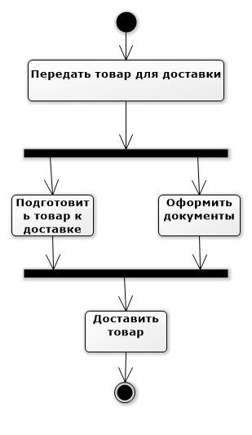

**2.Что собой представляет диаграмма состояния? Как на диаграмме состояния показать действия, которые происходят в конкретном состоянии? Приведите пример.**

Диаграмма состояний показывает, как объект переходит из одного состояния в другое. Эти диаграммы служат для моделирования динамических аспектов системы. Диаграмма состояний полезна при моделировании жизненного цикла объекта.  
В скруглённом прямоугольнике, обозначающем состояние верхушка прямоугольника содержит название состояния, а в середине может быть горизонтальная линия, под которой записываются активности, происходящие в данном состоянии. Именно они и задают действия которые происходят в конкретном состоянии.

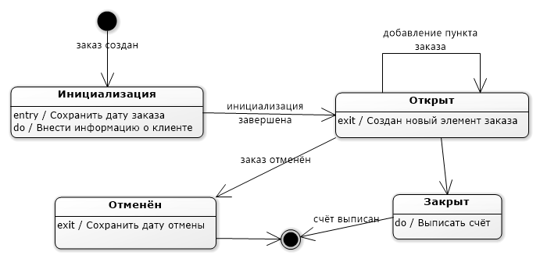

**СПИСОК ИСПОЛЬЗОВАННЫХ ИСТОЧНИКОВ**

1. Буч Грэди Введение в UML от создателей языка / Грэди Буч, Джеймс Рамбо, Айвар Якобсон: пер. с англ. – ДМК Пресс, 2015 – 496 с.: ил.

1. Ларман Крэг Применение UML 2.0 и шаблонов проектирования. Введение в объектно-ориентированный анализ, проектирование и итеративную разработку: пер. с англ. – М.: ИД "Вильямс", 2013. – 736 с.: ил.
2. Software Ideas Modeler [Электронный ресурс].– URL: <https://www.softwareideas.net/>